МІНІСТЕРСТВО ОСВІТИ ТА НАУКИ УКРАЇНИ

НАЦІОНАЛЬНИЙ УНІВЕРСИТЕТ “ЛЬВІВСЬКА ПОЛІТЕХНІКА”

Кафедра інформаційних систем та мереж



Лабораторна робота №3

з дисципліни

«Управління ІТ-проектами»  
на тему

**«Введення вимог планування. Зв’язки та обмеження завдань. Перегляд плану. Робота з діаграмами Ґанта. Робота з календарем та мережним графіком»**

Виконав:

*студент групи КН–47*

Іванов Вадим

Прийняла:

*к.н.соц.н., асистент каф. ІСМ*

Веретеннікова Н.В

Львів 2019

**Мета роботи**: календарне планування проектів за допомогою MS Project.

**Завдання роботи:** ввести вимоги планування. Зв’язки та обмеження завдань. Переглянути план, робота з діаграмами Ґанта та визначення критичного шляху. Робота з календарем та мережним графіком.

**Теоретичні відомості**

Ранній строк звершення події – це найраніший строк, в який трапиться подія. Подія вважається такою, що звершилася, якщо виконані всі роботи, що входять в цю подію. Якщо подія звершилася, можуть почати виконання (але не зобов’язані) всі роботи, що виходять з неї. Виходячи з цих визначень ранній строк звершення події  –  обчислюється рекурентно на основі значень тривалостей робіт, що входять в подію  та ранніх строків звершення подій, з яких виходять ці роботи – .

Для початкової події мережі . Таким чином найраніше подія може трапитися, коли завершаться всі роботи, що входять в неї, або іншими словами, коли завершить виконання остання з робіт, що входять в цю подію. Ранній строк звершення останньої події мережі й визначатиме тривалість виконання проекту загалом.

Пізній строк звершення події – це найпізніший можливий строк, коли може трапитися подія за умови не збільшення загального часу виконання проекту (який визначений у процесі розрахунку ранніх строків звершення подій). Пізній строк звершення події  –  визначається також рекурентним шляхом на основі значень тривалостей робіт, що виходять з даної події та пізніх строків звершення подій, в які вони входять. Оскільки відомим є загальний строк робіт над проектом, то розрахунок реалізується оберненою ходою – починаючи з останньої події проекту – його завершення в напрямку до початкової, причому для останньої події , а для інших .

**Хід роботи**

**Варіант 36**

**Завдання 1**

$$G≺H; F≺K; G≺I; B≺D,G,E,F; D≺J; A≺G; C≺E,F; E≺J.$$

|  |  |  |  |  |  |  |  |  |  |  |
| --- | --- | --- | --- | --- | --- | --- | --- | --- | --- | --- |
| A | B | C | D | E | F | G | H | I | J | K |
| 10 | 6 | 5 | 8 | 7 | 9 | 10 | 11 | 17 | 12 | 4 |
| 6 | 10 | 5 | 11 | 7 | 9 | 16 | 8 | 8 | 10 | 6 |
| 13 | 4 | 10 | 8 | 10 | 4 | 8 | 12 | 16 | 6 | 4 |

Для внесення змін у налаштування проекту необхідно вибрати вкладку «Сервіс» – пункт «Параметри» на головному меню програми. Відобразиться діалогове вікно з 11 вкладками (рис. 1).

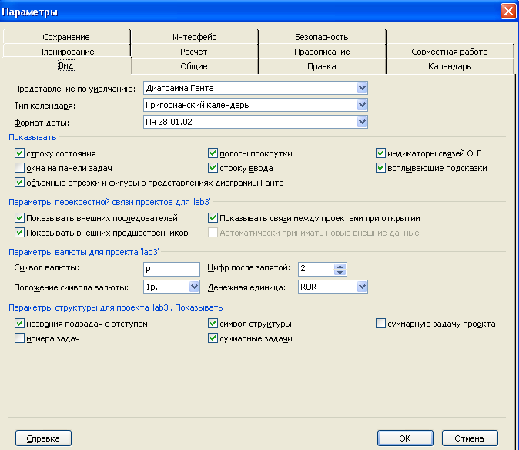

Рис. 1. Вікно налаштувань параметрів проекту

Крім стандартних стовпців можна додати додаткові. Вибравши перед яким необхідно вставити додатковий стовпець, у контекстному меню вибрати опцію «Вставити стовпець». У вікні, що відкрилося, в графі «Ім’я поля» вибираємо відповідно «Загальний часовий резерв» (рис. 2).

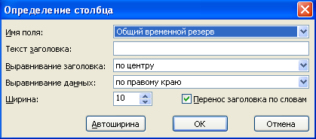

Рис. 2. Додавання нового стовпця

Вставивши потрібні стовпці, таблиця набуде наступного вигляду (рис. 3).

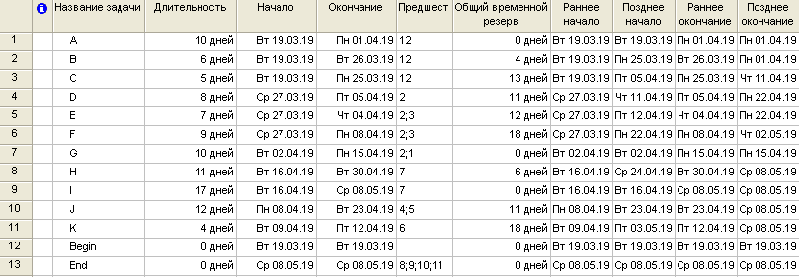

Рис. 3. Таблиця проекту

У вкладці «Вигляд» можна змінити представлення проекту (рис. 4-6).

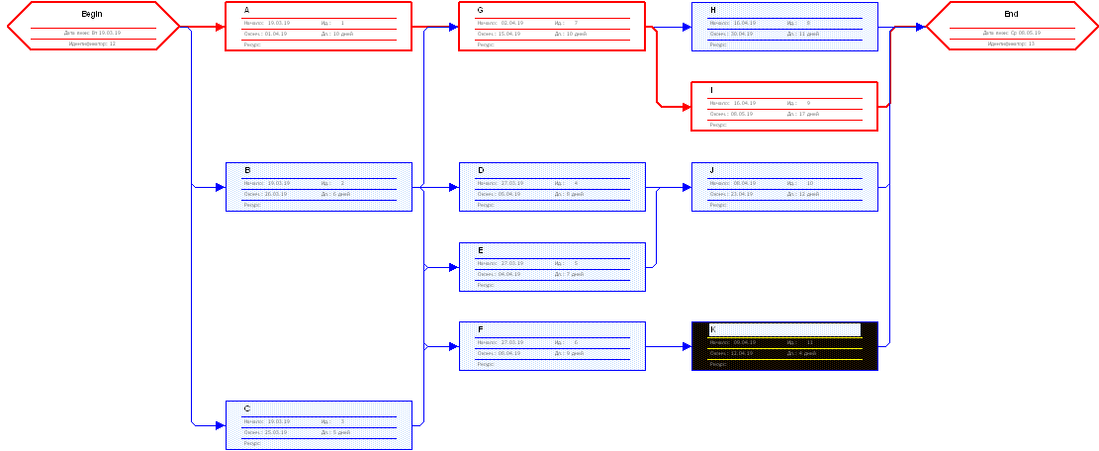

Рис. 4. Вигляд «мережевий графік»

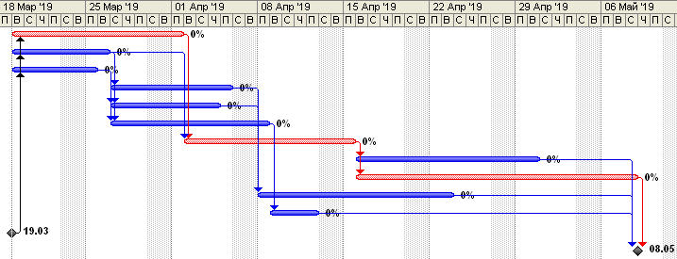

Рис. 5.Діаграма Ганта з відстеженням

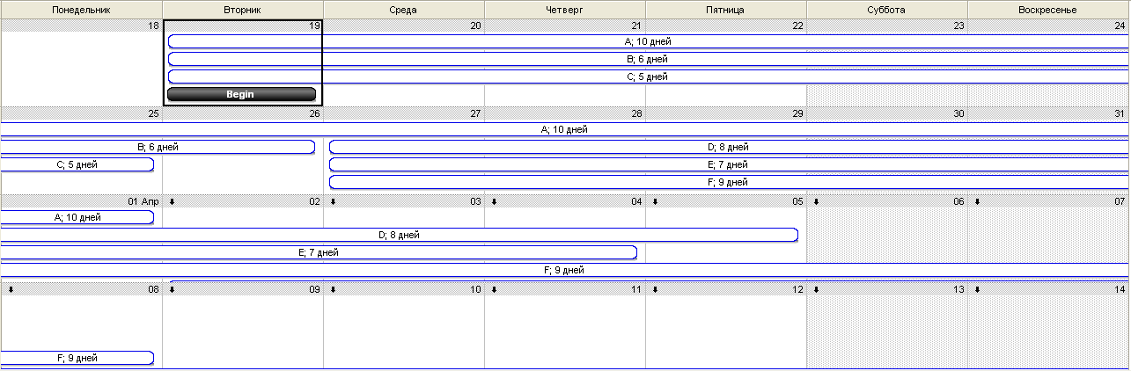

Рис. 6.Календар проекту

**Висновок:** у даній лабораторній роботі виконана робота з діаграмами Ґанта, проведено роботу з календарем та мережевим графіком.